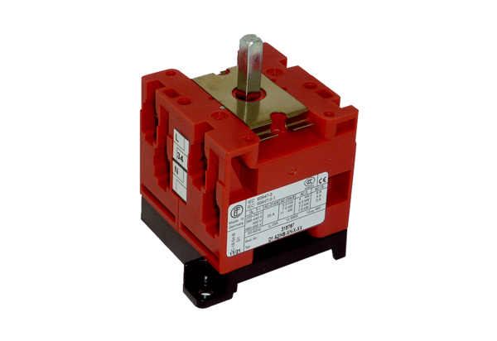Reparaturschalter RS MDR22/25/31Verpackungseinheit: 1 StückSortiment: E
Artikelnummer: E157.1632.0000Hersteller: MAICO

